**Отчёта по лабораторной работе 10**

### Понятие подпрограммы. Отладчик GDB.

## Герра Гарсия Паола Валентина НКАбд-05-22

**Содержание**

1. Цель работы 5
2. Задание 6
3. Теоретическое введение 7
4. Выполнение лабораторной работы 8
5. Выводы 30

Список литературы 31

**Список иллюстраций**

4.1 Файл lab10-1.asm . . . . . . . . . . . . . . . . . . . . . . . . . . . 9

* 1. Работа программы lab10-1.asm 10
  2. Файл lab10-1.asm 11
  3. Работа программы lab10-1.asm 12
  4. Файл lab10-2.asm 13
  5. Работа программы lab10-2.asm в отладчике 14
  6. дисассимилированный код 15
  7. дисассимилированный код в режиме интел 16
  8. точка остановки 17
  9. изменение регистров 18
  10. изменение регистров 19
  11. изменение значения переменной 20
  12. вывод значения регистра 21
  13. вывод значения регистра 22
  14. вывод значения регистра 23
  15. Файл lab10-4.asm 24
  16. Работа программы lab10-4.asm 25
  17. код с ошибкой 26
  18. отладка 27
  19. код исправлен 28
  20. проверка работы 29

**Список таблиц**

# Цель работы

Целью работы является приобретение навыков написания программ с исполь- зованием подпрограмм. Знакомство с методами отладки при помощи GDB и его основными возможностями.

# Задание

* 1. Изучите примеры реализации подпрограмм
  2. Изучите работу с отладчиком GDB
  3. Выполните самостоятеьное задание
  4. Загрузите файлы на GitHub.

# Теоретическое введение

Отладка — это процесс поиска и исправления ошибок в программе. В общем случае его можно разделить на четыре этапа:

* обнаружение ошибки;
* поиск её местонахождения;
* определение причины ошибки;
* исправление ошибки.

# Выполнение лабораторной работы

* 1. Создайте каталог для выполнения лабораторной работы № 10, перейдите в него и создайте файл lab10-1.asm:
  2. В качестве примера рассмотрим программу вычисления арифметического выражения f(x) = 2x+7 с помощью подпрограммы calcul. В данном примере x вводится с клавиатуры, а само выражение вычисляется в подпрограмме. Внимательно изучите текст программы (Листинг 10.1). (рис. 4.1, 4.2)

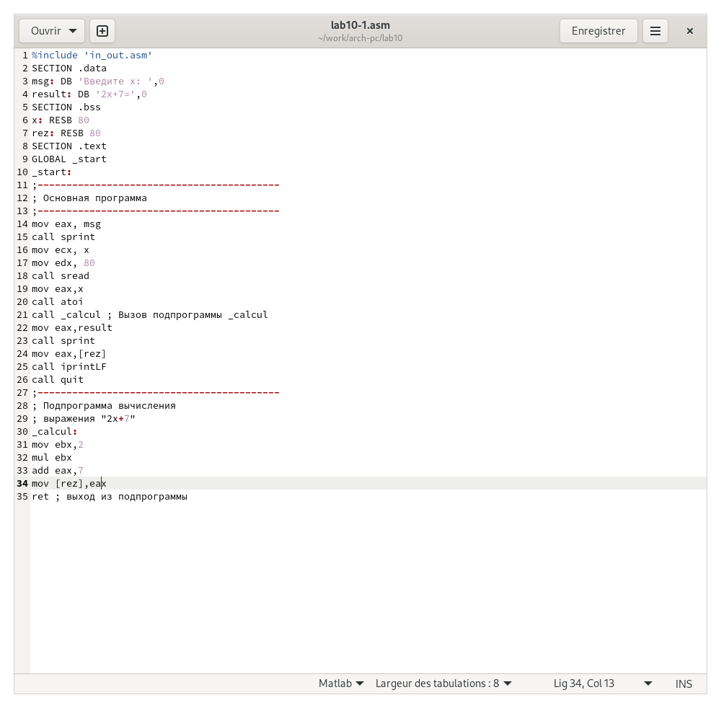

Рис. 4.1: Файл lab10-1.asm

Рис. 4.2: Работа программы lab10-1.asm

* 1. Измените текст программы, добавив подпрограмму subcalcul в подпрограм- му calcul, для вычисления выражения f(g(x)), где x вводится с клавиатуры, f(x) = 2x + 7, g(x) = 3x − 1(рис. 4.3, 4.4)

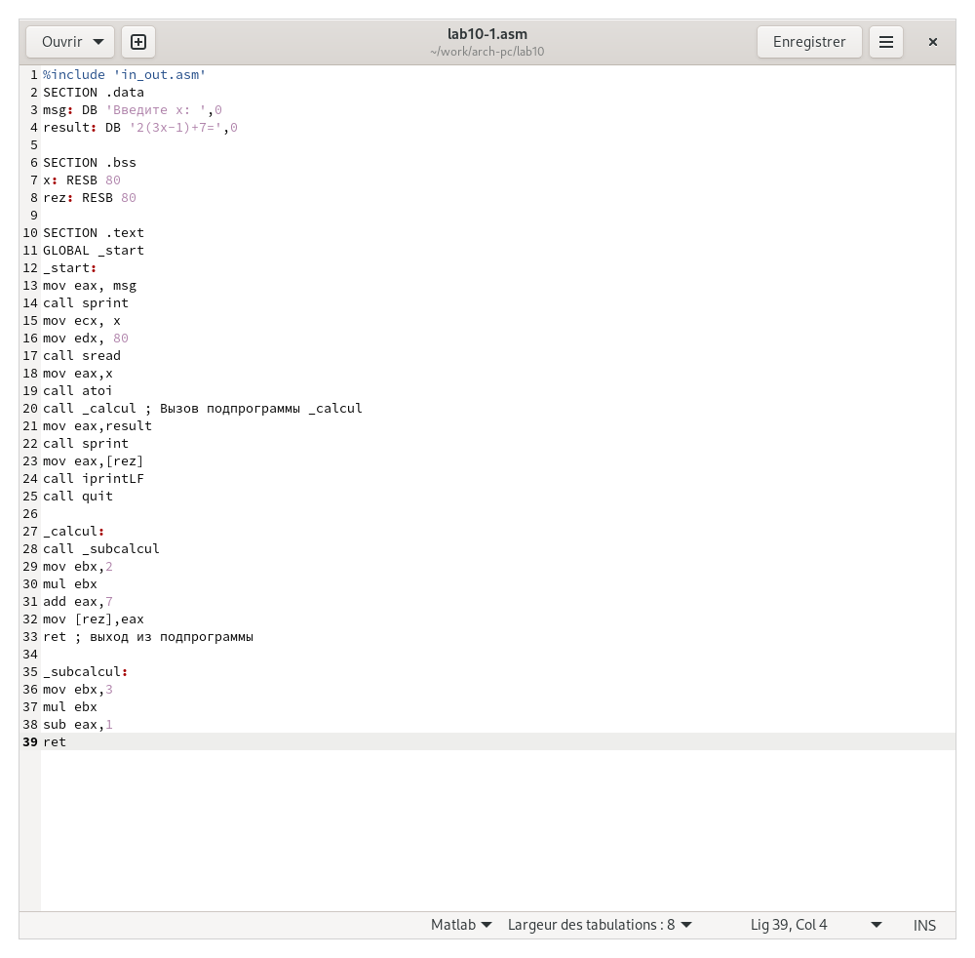

Рис. 4.3: Файл lab10-1.asm

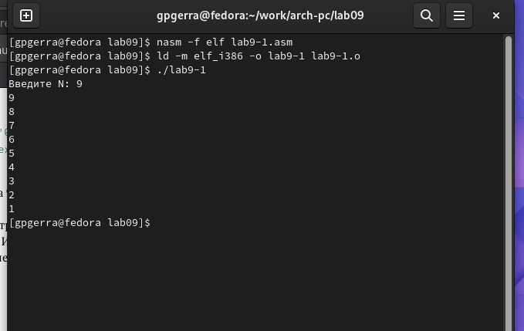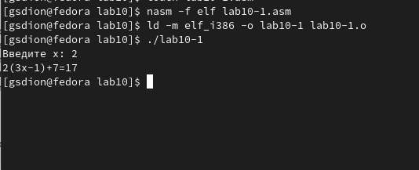

Рис. 4.4: Работа программы lab10-1.asm

* 1. Создайте файл lab10-2.asm с текстом программы из Листинга 10.2. (Про- грамма печати сообщения Hello world!): (рис. 4.5)

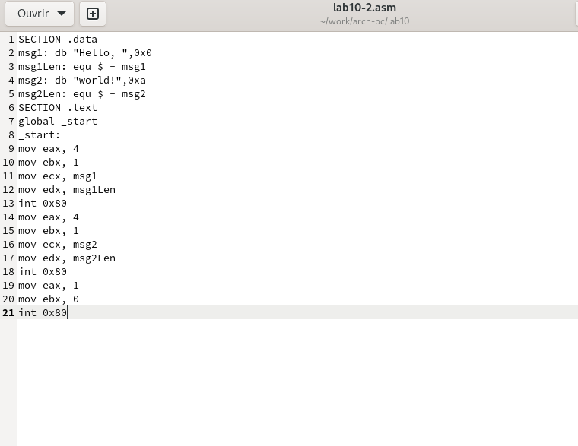

Рис. 4.5: Файл lab10-2.asm

Получите исполняемый файл. Для работы с GDB в исполняемый файл необ- ходимо добавить отладочную информацию, для этого трансляцию программ необходимо проводить с ключом ‘-g’. Загрузите исполняемый файл в отладчик gdb: Проверьте работу программы, запустив ее в оболочке GDB с помощью ко- манды run (сокращённо r):(рис. 4.6)

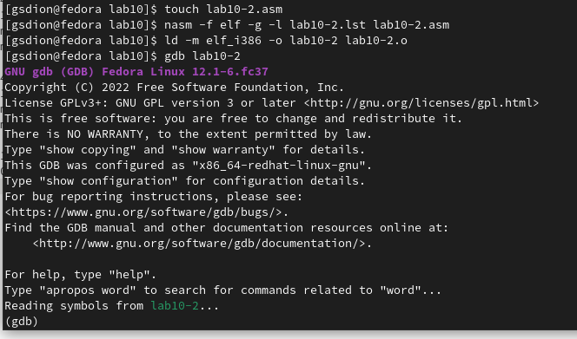

Рис. 4.6: Работа программы lab10-2.asm в отладчике

Для более подробного анализа программы установите брейкпоинт на мет- ку start, с которой начинается выполнение любой ассемблерной программы, и запустите её. Посмотрите дисассимилированный код программы (рис. 4.7, 4.8)

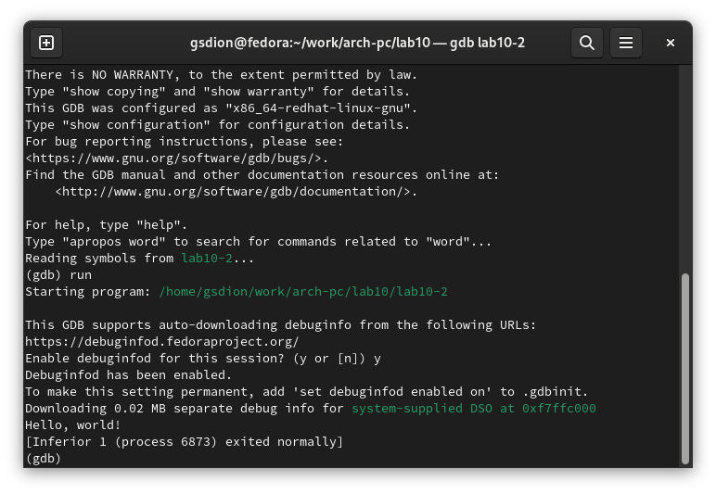

Рис. 4.7: дисассимилированный код

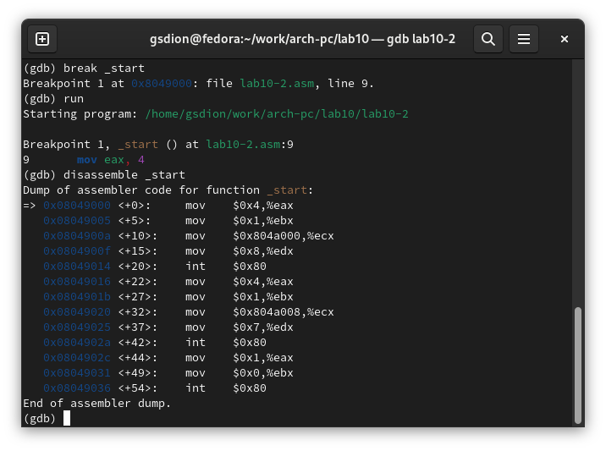

Рис. 4.8: дисассимилированный код в режиме интел

На предыдущих шагах была установлена точка останова по имени метки (_start). Проверьте это с помощью команды info breakpoints (кратко i b) Установим еще одну точку останова по адресу инструкции. Адрес инструкции можно увидеть в средней части экрана в левом столбце соответствующей инструкции. Определите адрес предпоследней инструкции (mov ebx,0x0) и установите точку.(рис. 4.9)

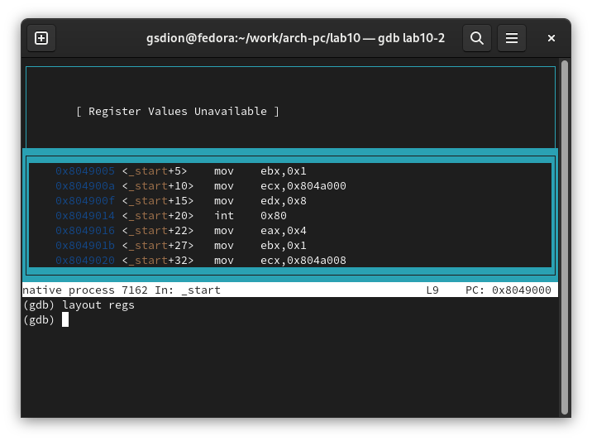

Рис. 4.9: точка остановки

Отладчик может показывать содержимое ячеек памяти и регистров, а при необходимости позволяет вручную изменять значения регистров и переменных. Выполните 5 инструкций с помощью команды stepi (или si) и проследите за изменением значений регистров. (рис. 4.11 4.12)

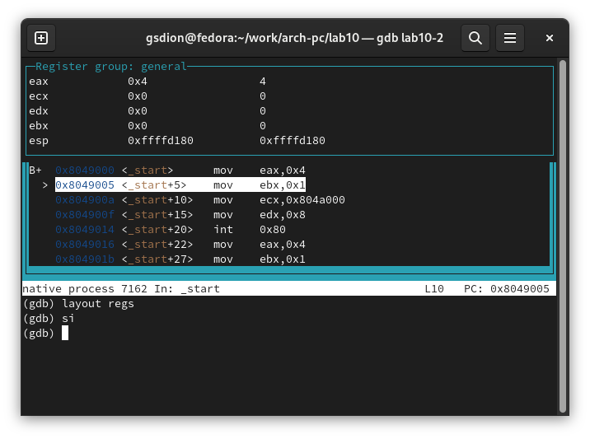

Рис. 4.10: изменение регистров

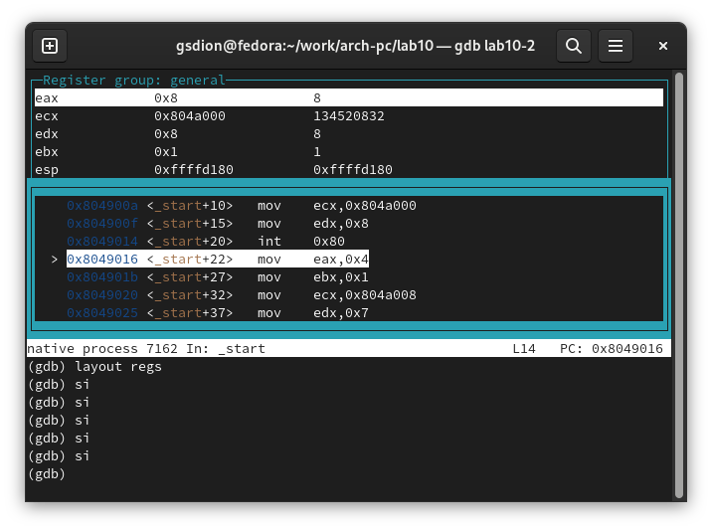

Рис. 4.11: изменение регистров

Посмотрите значение переменной msg1 по имени Посмотрите значение пе- ременной msg2 по адресу Изменить значение для регистра или ячейки памяти можно с помощью команды set, задав ей в качестве аргумента имя регистра или адрес. Измените первый символ переменной msg1 Замените любой символ во второй переменной msg2. (рис. 4.12)

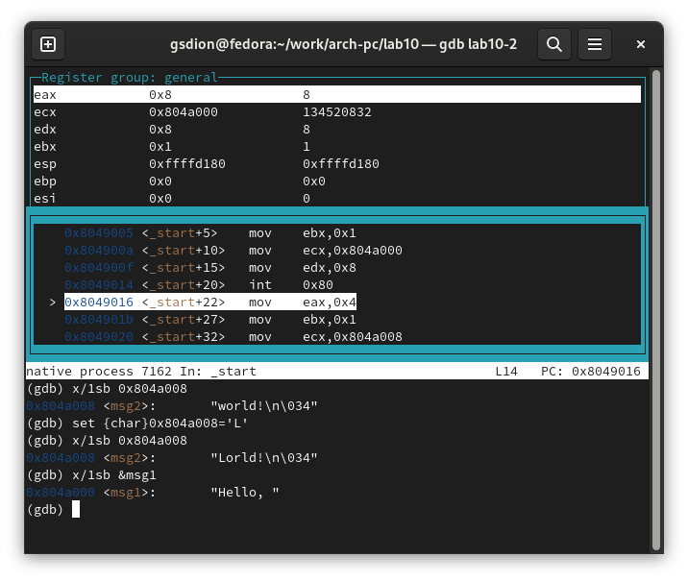

Рис. 4.12: изменение значения переменной

Выведете в различных форматах (в шестнадцатеричном формате, в двоичном формате и в символьном виде) значение регистра edx. С помощью команды set измените значение регистра ebx:(рис. 4.13)

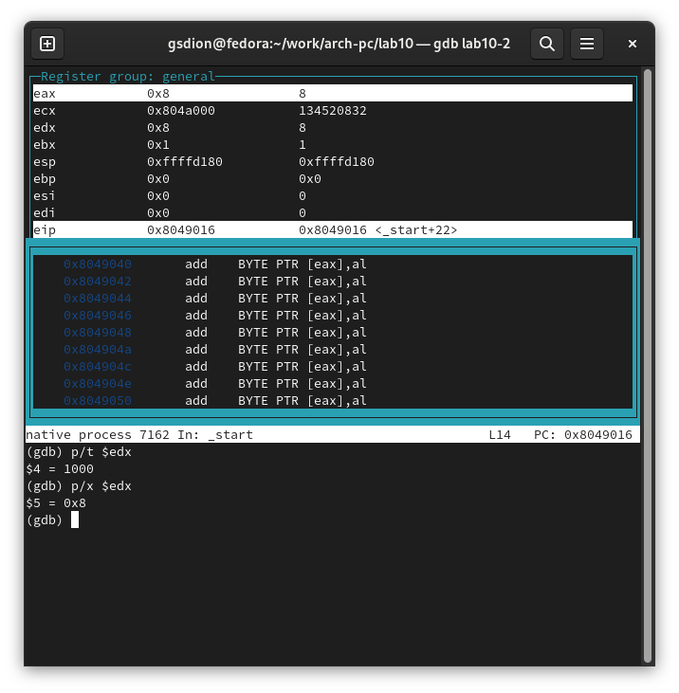

Рис. 4.13: вывод значения регистра

С помощью команды set измените значение регистра ebx:(рис. 4.14)

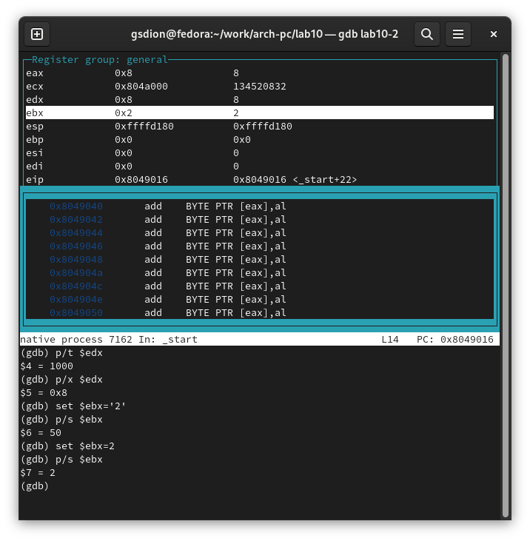

Рис. 4.14: вывод значения регистра

* 1. Скопируйте файл lab9-2.asm, созданный при выполнении лабораторной ра- боты №9, с программой выводящей на экран аргументы командной строки. Создайте исполняемый файл. Для загрузки в gdb программы с аргумента- ми необходимо использовать ключ –args. Загрузите исполняемый файл в отладчик, указав аргументы

Для начала установим точку останова перед первой инструкцией в программе

и запустим ее.

Адрес вершины стека храниться в регистре esp и по этому адресу распола- гается число равное количеству аргументов командной строки (включая имя программы): Как видно, число аргументов равно 5 – это имя программы lab10-3 и непосредственно аргументы: аргумент1, аргумент, 2 и ‘аргумент 3’.

Посмотрите остальные позиции стека – по адесу [esp+4] располагается адрес в памяти где находиться имя программы, по адесу [esp+8] храниться адрес первого аргумента, по аресу [esp+12] – второго и т.д. (рис. 4.15)

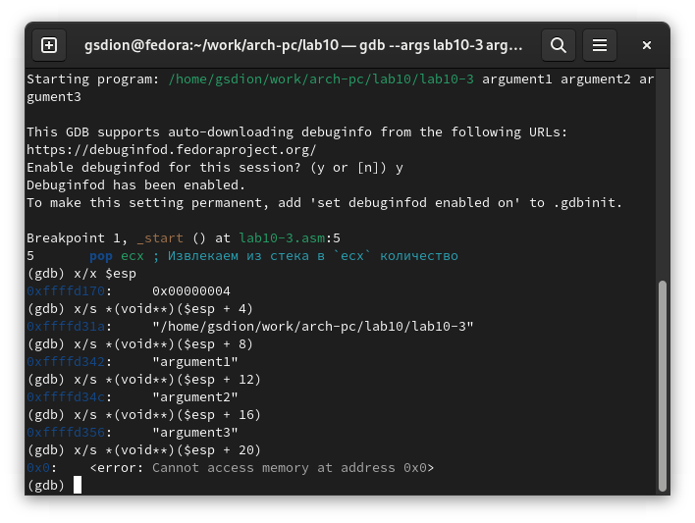

Рис. 4.15: вывод значения регистра

Объясните, почему шаг изменения адреса равен 4 ([esp+4], [esp+8], [esp+12] - шаг равен размеру переменной - 4 байтам.

* 1. Преобразуйте программу из лабораторной работы №9 (Задание №1 для

самостоятельной работы), реализовав вычисление значения функции f(x) как подпрограмму. (рис. 4.16 4.17)

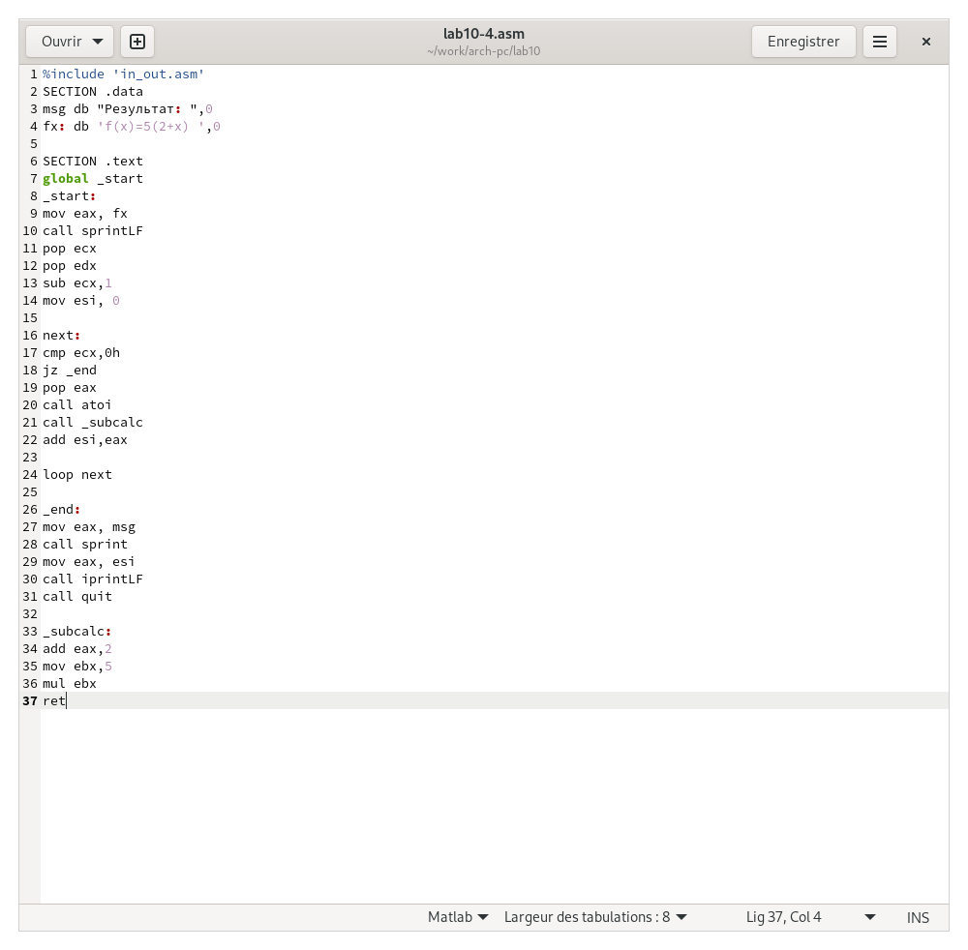

Рис. 4.16: Файл lab10-4.asm

Рис. 4.17: Работа программы lab10-4.asm

* 1. В листинге приведена программа вычисления выражения (3+2) 4+5. При запуске данная программа дает неверный результат. Проверьте это. С по- мощью отладчика GDB, анализируя изменения значений регистров, опре- делите ошибку и исправьте ее.(рис. 4.18 4.19 4.20 4.21)

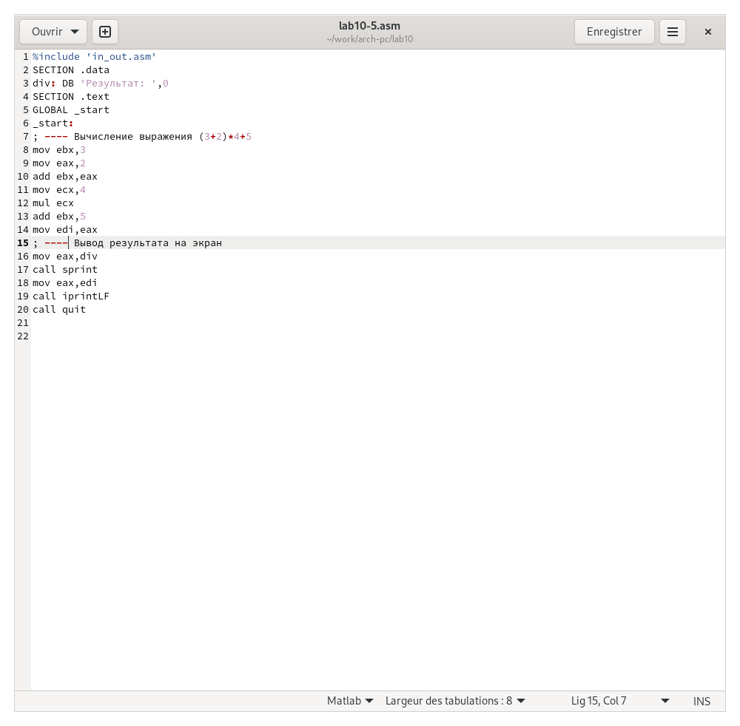

Рис. 4.18: код с ошибкой

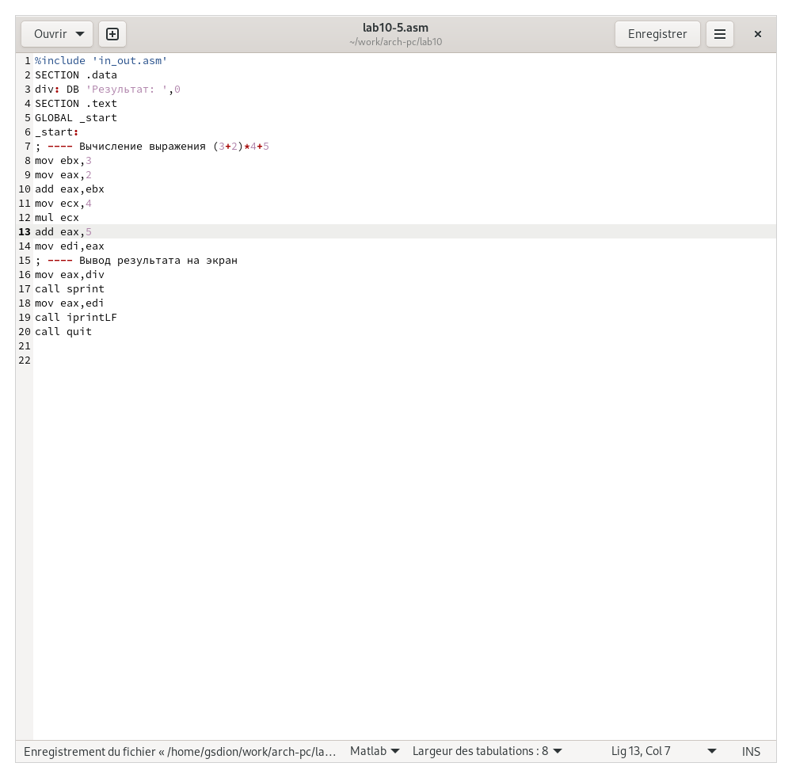

Рис. 4.19: отладка

Отметим, что перепутан порядок аргументов у инструкции add и что по окон- чании работы в edi отправляется ebx вместо eax

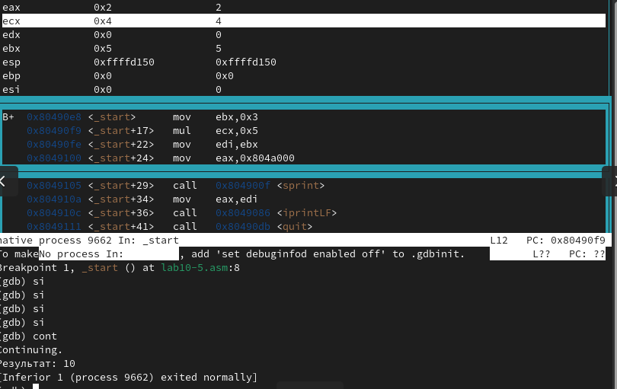

Рис. 4.20: код исправлен

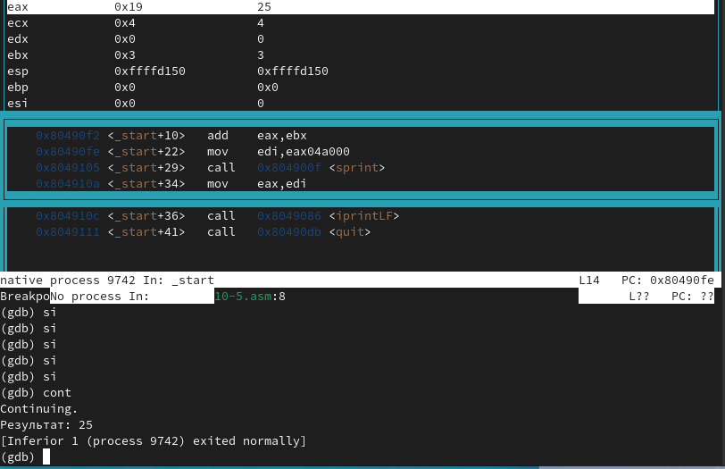

Рис. 4.21: проверка работы

# Выводы

Освоили работy с подпрограммами и отладчиком.

# Список литературы

* 1. [Расширенный ассемблер: NASM](https://www.opennet.ru/docs/RUS/nasm/)
  2. [MASM, TASM, FASM, NASM под Windows и Linux](https://habr.com/ru/post/326078/)